|  |  |
| --- | --- |
| PHÒNG GIÁO DỤC QUẬN 4 | **CỘNG HÒA XÃ HỘI CHỦ NGHĨA VIỆT NAM** |
| **Trường THCS NGUYỄN HUỆ** | **Độc lập - Tự do - Hạnh phúc** |
|  |  |
|  | *Quận 4, ngày 20 tháng 05 năm 2020* |

**SÁNG KIẾN KINH NGHIỆM**

*Đề tài*: **ỨNG DỤNG CÔNG NGHỆ THÔNG TIN VÀO TRONG GIẢNG DẠY PHẦN VẼ KỸ THUẬT**

Họ và tên người viết: PHAN MINH LONG

Chức vụ: Giáo viên

Đơn vị: trường THCS NGUYỄN HUỆ

**I. ĐẶT VẤN ĐỀ:**

1. Tình hình thực tế:

Đất nước trong quá trình đổi mới, nhất là trong thời điểm này khi mà cả đất nước đã và đang bước vào cuộc hội nhập toàn cầu thìchủ trương đẩy mạnh nền Công nghiệp hoá - Hiện đại hoá đất nước.

Hiện nay với sự phát triển không ngừng các ngành công nghiệp, nhất là ngành cơ khí chế tạo song muốn chế tạo ra một thiết bị hay dụng cụ … nào đó thì đầu tiên phải có được bản vẽ và đòi hỏi bản vẽ phải thể hiện một cách chính xác, rõ ràng các vật thể được biểu diễn.

Phương pháp vẽ các hình chiếu vuông góc là phương pháp cơ bản dùng để xây dựng các bản vẽ kĩ thuật.

Ngày nay tất cả các công trình, máy móc từ bé đến lớn, trước khi thi công, chế tạo đều được người ta vẽ và tính toán trước. Bản vẽ kĩ thuật được sử dụng rộng rãi trong tất cả các nghành nghề có liên quan đến kĩ thuật. Có thể nói bản vẽ kĩ thuật là ngôn ngữ dùng chung trong ngành kĩ thuật.

2. Thực trạng khi chưa đổi mới:

Phân môn vẽ kĩ thuật của môn Công Nghệ lớp 8 đòi hỏi trí tưởng tượng không gian, là môn học góp phần giúp học sinh hình thành tính năng động, sáng tạo tiếp cận với tri thức khoa học và định hướng tốt hơn cho ngành nghề của mình sau này.

Đồng thời cung cấp cho học sinh những kiến thức cơ bản về kĩ thuật công nghiệp, nhưng học sinh khó nắm được phương pháp vẽ hình chiếu, các hình biểu diễn một chi tiết máy, một vật thể hay một máy cơ khí hoàn chỉnh.

Thông qua đó giúp các em đọc được các bản vẽ kĩ thuật đơn giản và là cơ sở cho quá trình học tập gia công định dạng (lớp 10), kĩ thuật cơ khí ( lớp 11) và giáo dục học sinh trong lao động, sản xuất .

Học sinh rất khó hình dung ra hình dạng vật thể trong không gian, củng như thấy các đường nét bị che khuất của vật thể.

3. Những dự báo nguy cơ khi không đổi mới thực trạng

Trong thực tế hiện nay do đặc thù của môn học nên việc giảng dạy môn Công Nghệ 8 phần vẽ kĩ thuật đang gặp nhiều khó khăn. Phần vẽ kĩ thuật được phân bố vào học kì I trong khi đó một số kiến thức hình học không gian mới chỉ bắt đầu học ở học kì II môn hình học lớp 8, nên kết quả dạy và học chưa cao.

Tôi viết đề tài này với mong muốn được đóng góp một phần vào việc đổi mới phương pháp dạy học trong trường trung học cơ sở theo hướng tích cực, lấy học sinh làm trung tâm và hưởng ứng phong trào ứng dụng công nghệ thông tin trong giảng dạy. Đồng thời tạo sự hứng thú cho các em học tập bộ môn vẫn được coi là khô khan, trừu tượng. Nhằm thay đổi về nhận thức của các em học sinh khi tiếp cận với bộ môn khoa học kĩ thuật này. Hy vọng với đề tài này, không chỉ giúp ích cho bản thân mà còn giúp ích cho các các bạn đồng nghiệp và các em học sinh.

4. Những nguyên nhân làm giảm chất lượng và yếu kém tồn tại.

- Học sinh còn xem nhẹ bộ môn coi đây là môn học phụ.

- Trí tưởng tượng không gian của học sinh còn hạn chế.

- Việc chuẩn bị học tập và sử dụng các dụng cụ học tập vẽ kỹ thuật của học sinh còn hạn chế (thước kẻ, compa, bút chì, giấy A4…).

- Việc sử dụng máy chiếu trên lớp của giáo viên còn ít.

- Thiết bị dạy học như vật mẫu, tranh ảnh, mô hình còn thiếu do điều kiện cơ sở vật chất của trường còn thiếu thốn : Không có phòng thực hành riêng, không có các mẫu vật trực quan để giảng dạy.

**II. MỤC TIÊU NGHIÊN CỨU CẢI TIẾN**

1. Đối tượng, phạm vi cấp độ nghiên cứu đề tài:

Việc nghiên cứu đề tài này nhằm giúp học sinh lớp 8 học môn Công Nghệ đạt kết quả cao, đồng thời giúp học sinh có hứng thú học tập, không xem nhẹ bộ môn này vì bộ môn công nghệ mang tính thực tế cao, kiến thức gần gũi với cuộc sống, học sinh có thể vận dụng ngay vào cuộc sống sau khi đã được học.

Do đó, là giáo viên giảng dạy môn công nghệ, tôi nhận thấy phải khai thác tối đa môn học này, phải làm cho học sinh cảm thấy hứng thú và yêu thích môn học đặc biệt là phần vẽ hình chiếu, vận dụng kiến thức đã học vào thực tế của cuộc sống.

- Dùng phần mềm Invertor 2010, SoLid Words để thiết kế các vật thể.

- Dùng PowerPoint để thiết kế, tạo các hoạt hình và trình chiếu bài giảng.

- Học sinh quan sát các ảnh động để hình thành khái niệm về từng tiêu chuẩn trình bày bản vẽ và các phương pháp chiếu, dựng hình.

- Dùng phần mềm Total Video Converte 3.02; phần mềm Media Player Clasic trong các bài giảng giáo án điện tử.

1. Hiệu quả giải quyết vấn đề:

-Nhằm đề suất một số biện pháp giúp học sinh học tốt phần vẽ kỹ thuật trong môn học Công Nghệ 8.

- Tạo cho học sinh cảm thấy hứng thú và yêu thích môn học, đặc biệt là phần vẽ hình chiếu, vận dụng kiến thức đã học vào thực tế của cuộc sống..

**III. GIẢI QUYẾT VẤN ĐỀ**

*1/ Cơ sở lí luận của đề tài.*

Mục tiêu của giáo dục hiện nay là: nâng cao dân trí, đào tạo nhân lực, bồi dưỡng nhân tài, hướng tới công cuộc Công nghiệp hoá - hiện đại hoá đất nước. Các trường trong toàn quốc hiện nay đã và đang quan tâm tới việc nâng cao chất lượng giảng dạy và đổi mới phương pháp dạy học, nhằm định hướng cho học sinh về việc lựa chọn nghề nghiệp trong tương lai. đặc biệt là các môn khoa học tự nhiên, trong đó môn Công nghệ đã từng bước đưa đồ dùng dạy học hiện đại vào giảng dạy. Nhằm phát huy tính tích cực của học sinh, lấy học sinh làm trung tâm, việc thay đổi phương pháp giảng dạy để tiếp cận mang tính phù hợp với đối tượng học sinh là một việc làm cấp thiết.

*2/ Các giả thuyết giải quyết vấn đề.*

Nội dung của chương trình Công nghệ trong trường trung học cơ sở xuyên suốt là các kiến thức về ứng dụng khoa học công nghệ trong Vẽ kỹ thuật, trong chế tạo cơ khí, động cơ đốt trong, điện dân dụng và điện tử.

Trong các phần kiến thức đó, việc dạy vẽ kỹ thuật là một nội dung khó đối với học sinh, bởi lẽ các em cần tư duy tưởng tượng thật sự phong phú. Thêm vào đó, vì thời lượng có hạn nên chương trình SGK chỉ trình bày vắn tắt về các thông tin, chưa cụ thể hoá được từng thao tác tưởng tượng và vẽ.

Đối với phân phối chương trình của môn Công nghệ 8, chương 1 Vẽ kĩ thuật cơ sở là các bài từ bài 1 đến bài 16. Khi trình bày các phương pháp chiếu và cắt cũng như dựng hình, học sinh rất khó tiếp thu bài và vận dụng vào việc giải các bài tập thực hành vì nó rất trừu tượng.

Tôi thấy cần phải đổi mới phương pháp dạy học, đó là ứng dụng công nghệ thông tin trong giảng dạy phần vẽ kĩ thuật cơ sở. Nhằm giúp các em HS nắm vững kiến thức, biết cách lập và trình bày bản vẽ kĩ thuật một cách khoa học, chính xác, và tiết kiệm chi phí sản xuất nhất, người giáo viên cần tìm hiểu và vận dụng các phương pháp giảng dạy phù hợp, chọn cách làm hợp lý, hướng dẫn các em suy nghĩ tìm lời giải để vận dụng trong việc vẽ hình chiếu sao cho kết quả đạt được là cao nhất.

Trường THCS NH mấy năm gần đây đã được đầu tư trang thiết bị dạy học gắn máy chiếu tại một phòng học và phòng thực hành nên việc ứng dụng công nghệ thông tin là rất thuận lợi.

Với việc vận dụng phương pháp dạy học mới với giáo án điện tử sinh động sẽ có tác dụng rất lớn trong học tập các kiến thức khó, vận dụng vào việc vẽ kĩ thuật cơ sở và qua đây các em sẽ thêm hứng thú và yêu thích môn học hơn.

*Đề xuất hướng dạy mới.*

- Dùng phần mềm Inventor 2014, SoLid Words để thiết kế các vật thể.

- Dùng PowerPoint để thiết kế, tạo các hoạt hình và trình chiếu bài giảng.

- Học sinh quan sát các ảnh động để hình thành khái niệm về từng tiêu chuẩn trình bày bản vẽ và các phương pháp chiếu, dựng hình.

- Dùng phần mềm Total Video Converte 3.72, phần mềm Media Player Clasie để đọc các Video Clíp và chạy các liên kết trong bài giảng.

*3. Những việc đã làm trong khi thử nghiệm sáng kiến:*

**A. Dạy phần tiêu chuẩn trình bày bản vẽ kĩ thuật**

Bản vẽ kĩ thuật là phương tiện thông tin kĩ thuật, là công cụ chủ yếu để diễn đạt ý đồ thiết kế, là tài liệu kĩ thuật cơ bản để chỉ đạo sản xuất, là ngôn ngữ kĩ thuật của các cán bộ kĩ thuật.

Bản vẽ kĩ thuật được lập theo tiêu chuẩn Việt Nam (TCVN) hoặc tiêu chuẩn quốc tế (ISO)

**1. Vật liệu và dụng cụ vẽ**

* *Vật liệu vẽ:*

+ Giấy vẽ khổ A thường: Để vẽ bằng chì hoặc mực

* *Dụng cụ vẽ:*

+ Bút chì: Theo độ cứng của lõi chì có bút chì cứng.

+ Ê ke.

+ Com pa sử dụng bút chì.

+ Thước cong: Nên mua một bộ thước cong gồm nhiều chiếc khác kiểu

*Giáo viên chụp hình ảnh thao tác đúng khi đo, điều chỉnh và sử dụng compa và giới thiệu cho học sinh quan sát.*



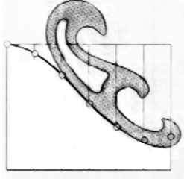

**Th­íc cong**

+ Thước Elip, thước tròn, thước bẹt....

**2. Khổ giấy**: Theo TCVN 7285: 2003, có 5 khổ giấy chính:

A0: 1189 × 841mm; A1: 841 × 594mm; A2: 594 × 420mm

A3: 420 × 297mm; A4: 297 × 210mm.

*Giáo viên hướng dẫn học sinh cách chia khổ giấy A0 thành các khổ giấy khác và cách dựng khung vẽ, khung tên như tranh vẽ:Dùng hiệu ứng cắt đôi tờ giấy A0 ta được 2 tờ giấy A1, cắt đôi tờ A1 ta sẽ được 2 tờ A2,cắt đôi tờ A2 ta sẽ được 2 tờ A3 và tiếp tục cắt đôi 1 tờ A3 ta được 2 tờ A4*

**841**

**1189**

**AO**

**A1**

**A2**

**A3**

**A4**

* Khung vẽ: Là khung chỉ giới hạn bản vẽ, được vẽ bằng nét liền đậm

* Khung tên: dùng để quản lí bản vẽ .Được đặt ở góc dưới, bên phải khung vẽ.

*Nôị dung khung tên:

**MÐp ngoµi**

**Khung b¶n vÏ**



**3. Tỉ lệ:** Làtỉ số giữa kích thước đo được trên hình biểu diễn và kích thước tương ứng đo được trên vật thể. Theo TCVN 7286 -2003, có 3 loại tỉ lệ:

**-** Tỉ lệ phóng to: 2:1; 2,5:1; 4:1: 5:1; 10:1; 20:1....

**-** Tỉ lệ nguyên hình: 1:1

**-** Tỉ lệ thu nhỏ: 1:2; 1:2,5; 1:4; 1:5; 1:10; 1:20...

**4. Nét vẽ:** *Giáo viên giới thiệu các loại nét vẽ thường dùng trên bản vẽ kĩ thuật với các đặc tính cụ thể của từng loại nét vẽ.*

*a, Nét liền đậm:* Vẽ các đường bao thấy, cạnh thấy. Chiều rộng nét: S

**S = 0.5 - 0.7**

*b, Nét liền mảnh* (S/3): Vẽ các đường gióng, đường kích thước; đường gạch gạch trên mặt cắt...

*c, Nét lượn sóng*: Vẽ các đường giới hạn hình chiếu, hình cắt

*d, Nét gạch chấm mảnh*: Vẽ đường tâm, đường trục đối xứng

**≈ 5**

**> 20**

*e, Nét đứt*: Vẽ đường bao khuất, cạnh khuất

**1**

**3**

*f, Chữ và số:*

+ Khổ chữ: chiều cao h

+ Kiểu chữ: Chữ đứng, chữ nghiêng

***Khæ ch÷ gf***

***h***

***h***

***h***





**B. Dạy bài 2 phần hình chiếu vuông góc:**

1. Nội dung của phương pháp chiếu góc thứ nhất:

*Giáo viên thiết kế mô hình (hình vẽ), tạo các hiệu ứng giúp học sinh hình dung các thao tác “chiếu”.*

Trong không gian lấy 3 mặt phẳng vuông góc với nhau từng đôi một, đặt tên là mặt phẳng hình chiếu đứng, mặt phẳng hình chiếu bằng và mặt phẳng hình chiếu cạnh, đặt vật thể trong không gian sao cho các mặt của vật thể song song với các mặt phẳng hình chiếu.

*Sau khi tìm hiểu nội dung của phương pháp này, giáo viên trình chiếu một số ví dụ cụ thể nhằm giúp học sinh khắc sâu kiến thức.*

**C. Dạy bài 8 Bản vẽ có hình cắt**

*Giáo viên yêu cầu học sinh nêu khái niệm theo SGK. Sau đó vừa trình chiếu các thao tác “cắt” vật thể, vừa diễn giảng cho học sinh dễ nhận biết và bắt chước.*

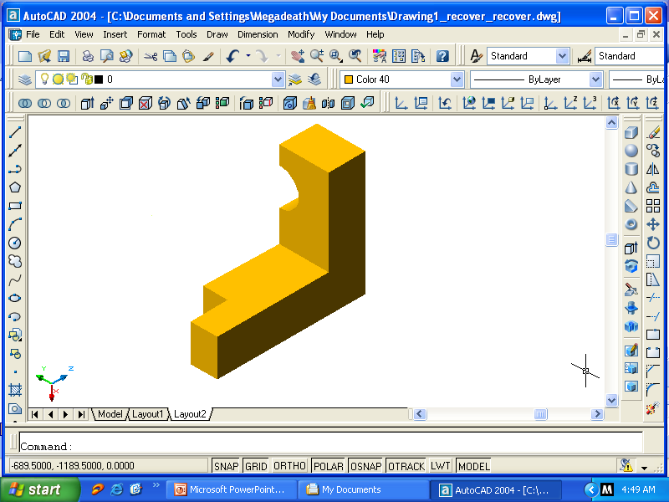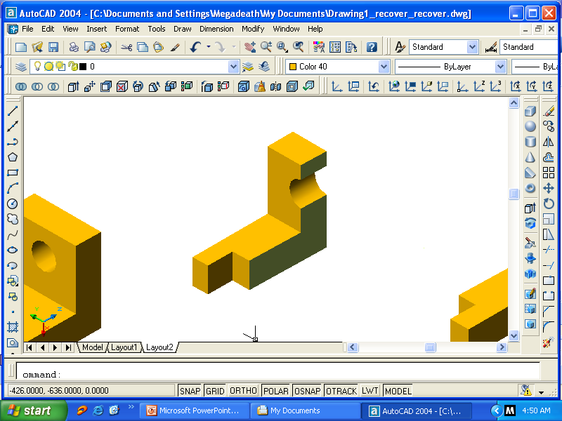

**\*** *Ý nghĩa của phương pháp*: Trong phương pháp hình chiếu vuông góc, nếu vật thể có nhiều lỗ và rãnh ta phải dùng nét khuất để vẽ, hình biểu diễn có nhiều nét khuất sẽ khiến người đọc bản vẽ rối mắt, khó hình dung vật thể. Hình cắt sẽ bổ sung cho các hình chiếu giúp việc hình dung vật thể chính xác và dễ dàng hơn.

*\* Khái niệm*: Đặt vật thể trong không gian, dùng một mặt phẳng tưởng tượng cắt vật thể làm hai phần, bỏ phần vật thể nằm giữa mặt phẳng cắt và người quan sát. Chiếu phần vật thể còn lại lên mặt phẳng hình chiếu tương ứng.

**Hình cắt** là hình biểu diễn phần vật thể nằm trên và sau mặt phẳng cắt.

**IV. BÀI HỌC KINH NGHIỆM**

1. *Khẳng định việc áp dụng sáng kiến kinh nghiệm thành công:*

Sau khi học xong với cách ứng dụng CNTT trong vẽ kĩ thuật và cách dạy truyền thống của bộ môn Công Nghệ 8. Thì với phương pháp ứng dụng CNTT vào giảng dạy, tôi tổ chức khảo sát để đối chứng, so sánh. ***Kết quả khi áp dụng phương pháp này:***

* 100% Học sinh hiểu được hình chiếu vuông góc và hình cắt.
* Trên 80% Học sinh vẽ được hình chiếu vuông góc và hình cắt.
* Trong đó khoãng 60% vẽ được hình chiếu cho các vật thể đơn giản.

1. *Ý nghĩa của sáng kiến kinh nghiệm đối với thực tiễn công việc.*

Qua kết quả đối chứng trên, tôi thấy chất lượng của học sinh được nâng lên rỏ rệt. Học sinh đã nắm được những kiến thức cơ bản trong Sách giáo khoa.

Bên cạnh đó cần kết hợp với phương tiện dạy học như máy chiếu, các hình ảnh trực quan... thì bài học sẽ sinh động hơn và gần với thực tế hơn. Nhờ đó Học sinh sẽ lĩnh hội được kiến thức một cách tốt hơn, kết quả giảng dạy sẽ cao hơn

1. *Việc áp dụng sáng kiến kinh nghiệm trong nâng cao hiệu quả giảng*

Để ứng dụng thành công công nghệ thông tin vào dạy học ở trường THCS Cù Chính Lan, tôi xin đưa ra những kinh nghiệm bước đầu của bản thân như sau:

- Học sinh được tiếp xúc với thực tế sản xuất nên việc tiếp thu chương trình đạt hiệu quả cao.

- Trước hết để xây dựng một bài giảng điện tử có hiệu quả, người giáo viên cần xác định đúng mục đích yêu cầu, kiến thức cơ bản, kiến thức trọng tâm của bài học. Từ đó chọn lọc các nguồn tư liệu có liên quan.

- Thứ hai, giáo án điện tử cần phải được thiết kế một cách khoa học, cần chú ý đến tính hệ thống của kết cấu bài giảng, để qua từng Slide chi tiết học sinh phải nhận biết được kiến thức trọng tâm, nội dung nào là nội dung cần ghi chép.

- Thứ ba, giáo viên cần lưu ý khi sử dụng cách phần mềm vẽ kỹ thuật mới, tạo hiệu ứng, âm thanh phải phù hợp, hài hoà, biểu hiện tốt mục đích sư phạm.

- Thứ tư, trong quá trình giảng dạy giáo viên tránh lạm dụng công nghệ thông tin, mà phải biết kết hợp các phương pháp dạy học khác, và giáo viên cần phải bao quát lớp học, nắm được khả năng tiếp thu, kiến thức, ghi chép bài của học sinh để có hướng điều chỉnh kịp thời.

- Và mong phòng giáo dục quan tâm bổ sung các thiết bị còn thiếu trong bộ môn Công Nghệ 8 nói chung và phần vẽ kĩ thuật nói riêng.

Trên đây là những kinh nghiệm giảng dạy phần Vẽ Kĩ Thuật đặc biệt là một số biện pháp giúp học sinh vẽ hình chiếu trong môn học Công Nghệ 8. Rất mong được sự đóng góp ý kiến của các đồng nghiệp, hội đồng khoa học nhà trường để sáng kiến kinh nghiệm của tôi được hoàn thiện và áp dụng có hiệu quả trong giảng dạy và giáo dục học sinh.

***Tôi xin chân thành cảm ơn.***

Nhận xét chung Người viết

*Phan Minh Long*

**HIỆU TRƯỞNG**

BDRPC187

**PHÒNG GIÁO DỤC QUẬN 4**

***TRƯỜNG THCS NGUYỄN HUỆ***

**SÁNG KIẾN KINH NGHIỆM:**

**ỨNG DỤNG CÔNG NGHỆ THÔNG TIN VÀO TRONG GIẢNG DẠY PHẦN VẼ KỸ THUẬT**

**

**Thực hiện : *PHAN MINH LONG***

Tháng 5/2020